杭州电子科技大学学生考试卷（ B ）卷答案
考试课程 | 工程识图 |  | 考试日期 |  | 2017年 月 日 |  |  | 成 绩
课程号 |  | 教师号 |  |  |  | 任课教师姓名
考生姓名 |  | 学号（8位） |  |  |  | 年级 |  |  | 专业

一、画出直线的第三面投影，判断各直线对投影面的相对位置。（10分）
分数 |  | 阅卷人
O
Z
X
Y_{W}W
Y_{H}
O
Z
X
Y_{W}W
Y_{H}
a'
b'
a
b
c
d
c''
d''
a''
b''
c'
d'
AB是 水平 线 CD是 正平 线

二、求直线与平面的交点，并判断可见性。（10分）
分数 |  | 阅卷人
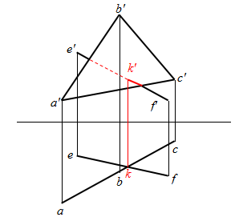
三、已知形体两面投影，求第三面投影。（10分）

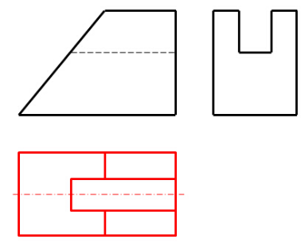

四、已知形体两面投影，求第三面投影。（10分）
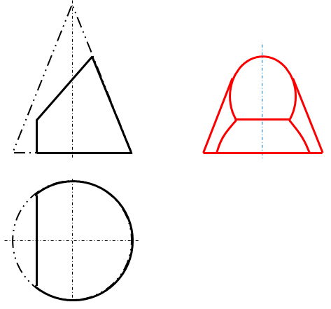

五、已知形体两面投影，求第三面投影。（15分）

六、已知形体两面投影，求第三面投影。（15分）

七、已知形体两面投影，求第三面投影。（15分）
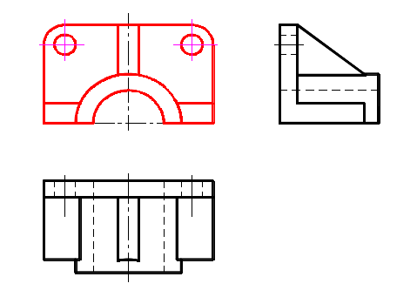

八、已知形体两面投影，求第三面投影。（15分）
